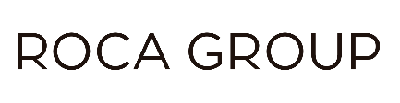


COMUNICATO STAMPA

Goslar, 24/04/2024

Rethinking Routines.
Alape al Salone del Mobile 2024

Mettere in discussione la routine, ripensare le abitudini: per Alape il Salone del Mobile di quest'anno è stato all'insegna del cambiamento e della trasformazione. L'azienda di Goslar ha sfruttato l'evento di settore di Milano per fornire indicazioni sulla sua nuova direzione estetica all'insegna del motto “Convert | ations”. Il principio guida della trasformazione si è riflesso in forma astratta come un'esperienza complessiva ispiratrice che, tra l'altro, fa riferimento alle tendenze del bagno del futuro.
Con la sua presenza al Salone del Mobile, Alape ha fatto la sua più grande apparizione internazionale da quando, nell'ottobre dello scorso anno, il marchio è entrato a far parte della famiglia Roca. “Il nostro concetto mirava a porre domande e a stimolare il dialogo”, afferma Andrea Jürgens, responsabile marketing e design di Alape. “Quali convenzioni e codici sono comunemente associati alla nostra idea di design del bagno? Come si evolvono le nostre aspettative ed esigenze nel tempo? E cosa succederebbe se cambiassimo scherzosamente la nostra prospettiva su tutto questo, ancora e ancora?”. Jürgens è rimasta molto soddisfatta del gran numero di visitatori: “Abbiamo avuto un dialogo costante e stimolante con i nostri partner e con i numerosi interessati presenti sul posto. Inoltre, abbiamo ricevuto molti feedback positivi, soprattutto per quanto riguarda i nostri nuovi approcci progettuali e le nostre bozze”, afferma felice.
Angoli e forme insolite
Uno dei punti salienti dello stand Alape sono le novità in materia di lavabi, caratterizzate da approcci progettuali insoliti e inediti. Il nuovo lavabo a bacinella inclinata, ad esempio, sposta la percezione abituale e accoglie gli utenti con un gesto sublime e invitante. L'acqua scorre naturalmente lungo la superficie inclinata come una cascata, offrendo una modalità di erogazione completamente nuova. La forma inclinata non solo colpisce per la sua personalità e il suo stile, ma garantisce anche un'esperienza di lavaggio unica in termini ergonomici. Un altro nuovo design di lavabo quasi galleggia sopra la zona lavandino, creando un'atmosfera leggera e senza peso con la sua geometria sofisticata.
Connessioni perfettamente bilanciate
L'idea di trasformazione era particolarmente evidente anche nelle numerose combinazioni di materiali insoliti: l'acciaio, la pietra e il legno hanno abbracciato e incanalato l'acqua, dando vita a un insieme di prodotti perfettamente equilibrati. Un lavabo in acciaio sembrava affondare nella superficie in legno del mobile, mentre altri erano racchiusi in un'elegante cornice scultorea in pietra o legno. I nuovi colori e le nuove texture di superficie, tra cui il turchese, l'oro e il bronzo, si sono rivelati altrettanto impressionanti. Il pezzo forte: una finitura iridescente che cambia da ogni angolazione. I modelli Unisono Tricolor, invece, presentano forti accenti cromatici, combinando, tra l'altro, blu intenso, smalto lucido con un bordo verde e acciaio ruvido e grigio scuro.
Personalizzazioni su misura
Infine, Alape ha sottolineato il suo impegno a trasformare gli interni del bagno di alta qualità in soluzioni personalizzate per la casa. La serie di mobili modulari Arkta e il programma di personalizzazione hanno dimostrato come sia possibile ottenere un maggiore adeguamento alle esigenze e ai desideri personali anche per situazioni architettoniche impegnative, con numerose varianti di colore e combinazioni uniche di lavabi e materiali. “Il nostro obiettivo non era solo quello di presentare il nostro nuovo approccio al design, che combina la chiarezza con l'emotività e la poesia, ma anche di sottolineare chiaramente la nostra competenza nelle soluzioni personalizzate”, spiega Andrea Jürgens. “A giudicare dall'ottimo riscontro, ci siamo riusciti”.

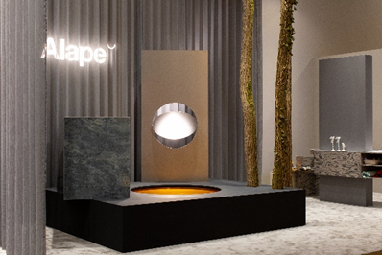 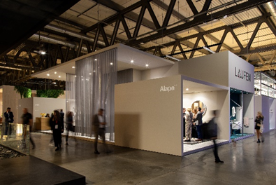
Fonte: Sofia Zambon, IPPO Production
Immagine a sinistra: Alape presenta il tema principale “Convert | ations” come elemento di spicco dello stand fieristico, combinando materiali di alta qualità come l'acciaio smaltato, la pietra e il legno.
Immagine a destra: insieme all'investitore ROCA e alla consociata LAUFEN, Alape ha presentato le ultime soluzioni di lavabi di design.
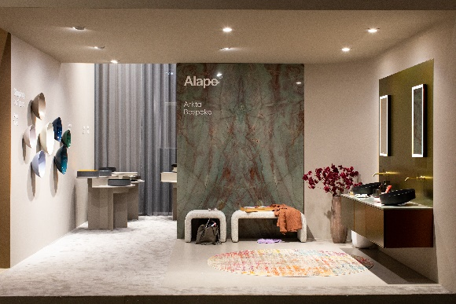 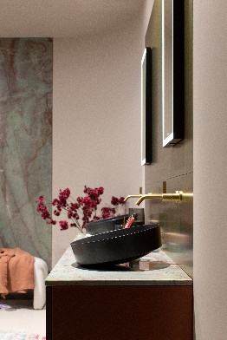
Fonte: Sofia Zambon, IPPO Production
Oltre alle serie di prodotti collaudati come Aqua e Terra, Alape ha presentato in esclusiva le sue ultime novità. Tra queste, i lavabi “inclinati” della gamma Arkta e altri due nuovi lavabi: UNISONO in tricolore e il lavabo “galleggiante”.
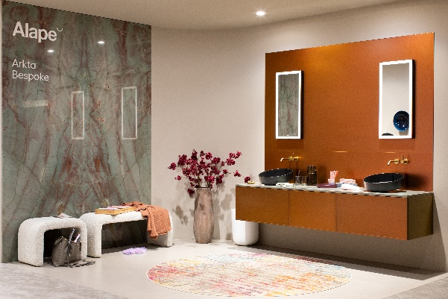 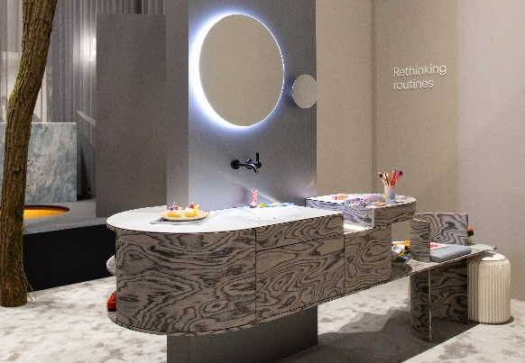
Fonte:: Sofia Zambon, IPPO Production
Immagine a sinistra: con Arkta, Alape ha dimostrato la sua vasta esperienza nel design personalizzato nel settore dei progetti di fascia alta. Oltre alla lastra in pietra naturale di Neolith, una vernice iridescente per il frontale, che cambia colore a seconda dell'incidenza della luce, e i lavabi “inclinati” di ultima generazione hanno garantito un risultato di grande effetto. Questa speciale installazione Arkta è stata personalizzata esclusivamente per la fiera.

Immagine a destra: lo stand Alape è stato organizzato all'insegna del motto “Rethinking Routines”, che ha illustrato come può essere progettato il bagno del futuro: una combinazione armoniosa di comfort, funzionalità e design accattivante. Anche questa soluzione di lavabo è unica ed è stata realizzata appositamente per la fiera.

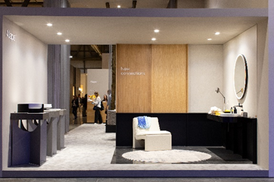 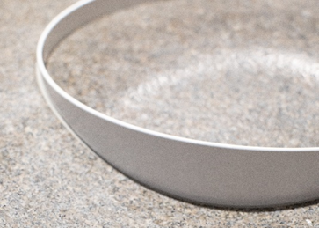
Fonte: Sofia Zambon, IPPO Production
A sinistra e a destra: Alape ha presentato modi innovativi di combinare acciaio smaltato, pietra e legno sotto il tema “Connections”.

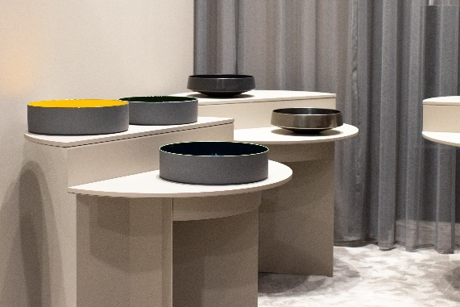 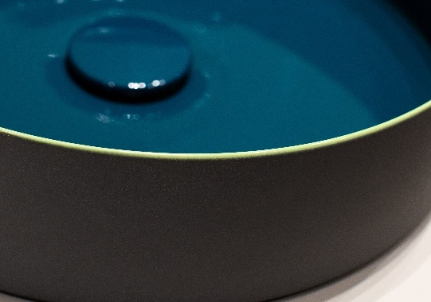
Fonte: Sofia Zambon, IPPO Production
Immagine a sinistra: Alape ha presentato le sue ultime novità, tra cui il lavabo UNISONO Tricolor, il lavabo “galleggiante” e il lavabo “inclinato”, ciascuno in diverse finiture di colore.

Immagine a destra: il lavabo UNISONO Tricolor mette in mostra l'accurata lavorazione artigianale di Alape con l'acciaio smaltato, compresa una straordinaria combinazione di colori che crea un lavabo completamente nuovo.

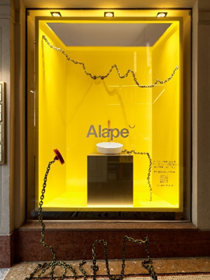 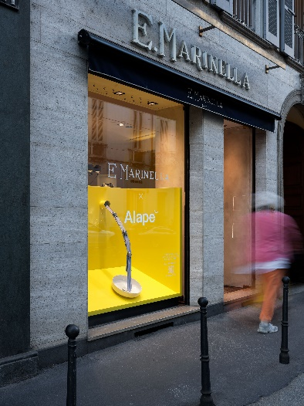 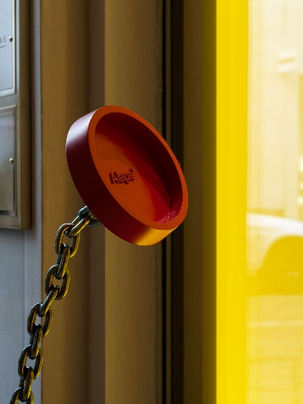
Fonte: Pierre Kellenberger
Immagini: durante il Fuorisalone, Alape ha presentato il tema “Connections” nel negozio E. Marinella (negozio di cravatte) con un'installazione fantasiosa. In una vetrina è stata utilizzata una catena con un tappo che sembrava sporgere dalla vetrina. In un'altra vetrina, le cravatte del negozio E-Marinella sono state messe in scena come getti d'acqua in un lavabo Alape.

Informazioni su Alape
Alape è stata fondata nel 1896 da Adolf Lamprecht a Penig come azienda di prodotti smaltati. Oggi l'azienda impiega circa 100 persone in due stabilimenti di produzione a Goslar e produce soluzioni estetiche per lavabi. Come produttore, Alape è sinonimo di standard di qualità tecnica e funzionale e di design stimolante. L'acciaio smaltato, in combinazione con altri materiali di alta qualità, consente ad Alape di creare un design individuale per un ambiente influenzato dagli interni. Alape fa parte del gruppo spagnolo Roca dall'ottobre 2023.
alape.com

Contatto stampa:

GeSK
Gabriele von Molitor
alape@gesk.berlin
Tel: +49 30 217 50 460

Alape
Marketing
marketing@alape.com
Tel. +49 5321 558-139

